BUENOS AIRES
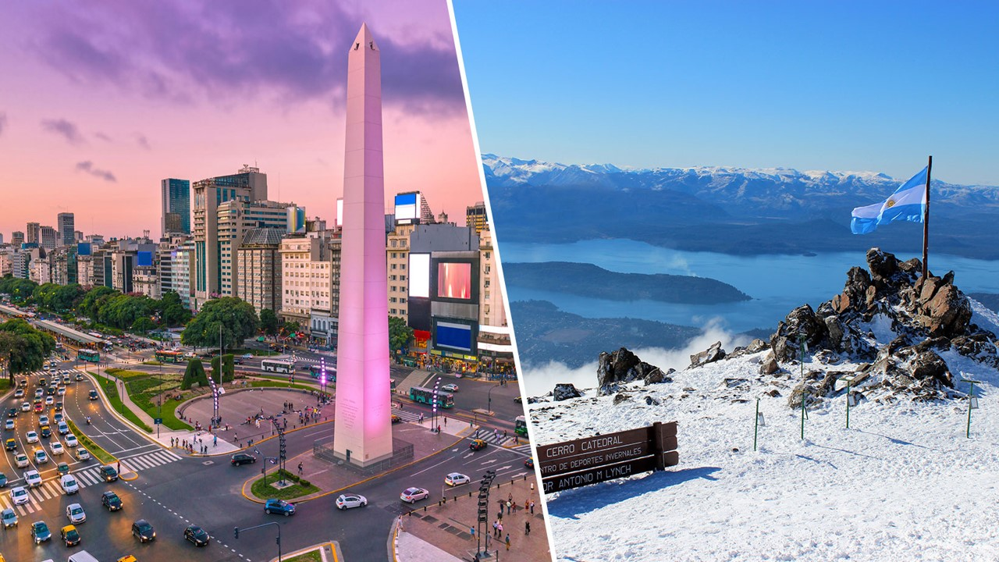

BARILOCHE
8D/7N
ARGENTINA
BUENOS AIRES BARILOCHE
El Precio Incluye:
- Traslado Aeropuerto / Hotel / Aeropuerto
- 04 noche de Alojamiento en Hotel seleccionado en Buenos Aires.
- City Tour (Medio Día)
- Entrada gratis en Casino Flotante de Puerto Madero.
- 03 noches de Alojamiento en Hotel seleccionado en Bariloche.
- Traslados Aeropuerto / Hotel / Aeropuerto
- Excursión Circuito Chico
- Desayunos e Impuestos.
- TARJETA DE ASISTENCIA CON SUPLEMENTO PARA MAYORES DE 75 AÑOS
- Fee bancario
El Precio No Incluye
- Almuerzos y cenas
- Tiquetes Aéreos Internacionales en la ruta BOG/BUE/BRC/BOG
- Impuestos del Tiquete “Q” “Iva” “Fee”
- Gastos no especificados en el programa como llamadas telefónicas, servicio de lavandería, etc.
- Buenos Aires – Derecho de Uso Urbano: Todos los pasajeros extranjeros mayores de 12 años deberánabonar una tasa de USD 1,50 por persona y por día, sin importar la categoría del alojamiento.
- El cobro se realiza directamente en el establecimiento de alojamiento.
- Puerto Iguazú – Tasa Turística Provincial “Visit Misiones”: Todo turista extranjero mayor de 18 años deberá abonar USD 2 por persona y por noche. El cobro se realiza directamente en el establecimiento de alojamiento.
- Puerto Iguazú – Tasa Ecoturística Municipal: Todos los pasajeros deberán abonar una tarifa de ARS 3.000 por persona, válida por 2 noches de alojamiento. El cobro se realiza directamente en el establecimiento de alojamiento.
27-nov.-25
TARIFAS 2025-2026
PRECIOS POR PERSONA EN DOLARES

Tarifas sujetas a cambio, no aplican para ferias, congresos o eventos especiales, Los programas no son modificables
*Tarifas sujetas a Cambio sin previo aviso hasta el momento de reserva*

ITINERARIO
Día 1. BOGOTA – BUENOS AIRES

Llegada a la ciudad de Buenos Aires. Traslado del aeropuerto al Hotel seleccionado. Resto del día libre. Alojamiento en Buenos Aires

Día 2. BUENOS AIRES – BARILOCHE

Desayuno en el Hotel. Traslado al Aeropuerto para tomar vuelo con destino a Bariloche. Llegada a la ciudad de Bariloche. Traslado desde el Aeropuerto hasta el Hotel seleccionado. Alojamiento en Bariloche.

Día 3. BARILOCHE

Desayuno en el Hotel. Se realizará la Excursión Ciudad-Circuito Chico.
Excursión Circuito Chico: Vive la belleza de Bariloche y sus alrededores con un circuito panorámico de medio día. Este es uno de los lugares más populares de la Patagonia. El tour ofrece vistas espectaculares del lago Nahuel Huapi, Cerro Campanario y la península de Llao Llao. El tour popular de Bariloche, esta ruta circular de medio día empieza en la ciudad y se dirige al lago Nahuel Huapi y Playa Bonita. Desde Playa Bonita podrás ver la isla Huemul. Cuando llegues al pie del cerro Campanario podrás subir en telesilla hasta la cima (1.050 metros) (ascenso opcional, no incluido). Si eliges esta subida opcional disfrutarás de algunas de las mejores vistas de la región. El circuito continúa por la península de San Pedro hasta la zona de Llao Llao. Al sur verás increíbles vistas del hotel Llao Llao, encuadrado por la colina de la capilla y el cerro López. Cuando llegues a Punto Panorámico podrás admirar las preciosas vistas de la península de Llao Llao y los
lagos circundantes. A continuación, cruzarás el puente sobre el lago Moreno, que lo conecta con la península de Llao Llao, y seguirás la ruta alrededor de la laguna El Trébol antes de volver a la ciudad de Bariloche. Alojamiento en Bariloche

Dia 4. BARILOCHE

Desayuno en el Hotel. Día libre para compras o excursiones opcionales. Alojamiento en Bariloche.

Dia 5. BARILOCHE – BUENOS AIRES

Desayuno en el Hotel. Traslado desde el Hotel hasta el Aeropuerto de Bariloche para tomar vuelo con destino a Buenos Aires. Traslado desde el Aeropuerto hasta el Hotel seleccionado en Buenos Aires. Alojamiento en Buenos Aires.

Dia 6. BUENOS AIRES

Desayuno en el Hotel. Se realizará la excursión: Medio día Visita de la Ciudad y luego libre para realizar excursiones opcionales. City Tour (Medio Día) : En esta excursión va poder disfrutar a la ciudad Autónoma de Buenos Aires y conocer el símbolo de la ciudad: el Obelisco. Recorrerá plazas como las de Mayo, San Martín y Alvear. Avenidas importantes como: Corrientes, De Mayo, 9 de Julio, entre otras. Conocerá barrios con historia como La Boca, San Telmo, suntuosos como Palermo y Recoleta y modernos como Puerto Madero. También los parques: Lezama, Tres de Febrero. Recorrerá zonas comerciales, financieras y Estadio de Fútbol. Alojamiento en Buenos Aires.

Dia 7. BUENOS AIRES

Desayuno en el Hotel. Día libre para compras o excursiones opcionales. Alojamiento en Buenos Aires

Dia 8. BUENOS AIRES

Desayuno en el Hotel. Traslado desde el Hotel hasta el aeropuerto para tomar vuelo de regreso.

FIN DE NUESTROS SERVICIOS

